Biżuteria na rocznicę ślubu - najlepsze pomysły
Szukasz wyjątkowego prezentu dla swojej żony w dniu Waszego święta? Biżuteria na rocznicę ślubu może okazać się świetnym pomysłem. Sprawdź, jak wybrać idealną propozycję.

Biżuteria na rocznicę ślubu - jak kupić trafiony prezent?
Rocznica ślubu to wyjątkowy dzień w roku oraz świetna okazja do świętowania. Przed jej nadejściem pary szukają dla siebie idealnego prezentu, aby wyrazić swoją miłość, wdzięczność i pielęgnowanie uczucia. Należy uczcić tę okazję przemyślanym i spersonalizowanym prezentem. Szukasz pomysłu na prezent dla swojej żony? Trafną i bezpieczną propozycją będzie biżuteria na rocznicę ślubu. Na co warto się zdecydować? Podpowiadamy!

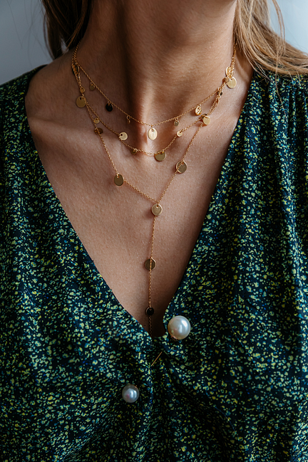
Jaka biżuteria na rocznicę ślubu?
Najpopularniejszym wyborem jest zwykle złota biżuteria na rocznicę ślubu, ale może to być również srebro lub inny metal szlachetny. Ponadto można kupić zestawy biżuterii, w skład których wchodzą kolczyki, naszyjniki, pierścionki oraz bransoletki. Takie komplety cieszą się dużą popularnością, ponieważ pozwalają na zakup różnych elementów biżuterii dopasowanych w spójnym motywie. W ten sposób nie musisz się martwić, że zapomnisz o czymś ważnym oraz zwiększysz swoje szanse na udany prezent, którego oczekuje Twoja druga połówka.

Jak wybrać idealny prezent?
Swój wybór należy dopasować do indywidualnych preferencji Twojej żony. Jeśli masz problemy lub wątpliwości, poznaj oferty sklepów z biżuterią na rocznicę ślubu. Zazwyczaj w ich asortymencie znajdziesz piękne propozycje, które mogą być dla Ciebie inspiracją lub gotowym produktem do zakupu. Możesz również w dyskretny sposób zorientować się, jaka biżuteria znajduje się w szkatułce Twojej żony. Jeśli zauważysz, że brakuje tam złotej kolii lub bransoletki z ciekawą zawieszką - kup je. Kobiety uwielbiają być zaskakiwane. Jeśli nie pójdziesz na łatwiznę i kupisz jej coś innego niż zwykle, Twoja żona z pewnością będzie zachwycona!

